nr 14/2012

Biuletyn szkolny ZSZ Nr 2
im. Powstańców Wielkopolskich
we Wrześni

Redakcja „WIEŚCI Z KOSZAR” wita wszystkich uczniów,
szczególnie serdecznie pierwszoklasistów!!!
Pozdrawiamy także nowego nauczyciela księdza Sławomira Hekierta.
Dla każdego – udanego roku szkolnego 2012/2013.
W tym numerze:
- życzenia dla nauczycieli i pozostałych pracowników naszej szkoły,
- piramida żywieniowa,
- NIE dla spożywania alkoholu.
Życzymy, jak zawsze czytelnikom i sympatykom naszej gazetki,
przyjemnej lektury!
„Myśleć to, co prawdziwe, czuć to, co piękne, i kochać, co dobre –
w tym jest cel rozumnego życia.”
Platon
ZAPRASZAMY NA NASZĄ STRONĘ INTERNETOWĄ
www.zsz2.wrzesnia.powiat.pl



Niech Wam nie zbraknie nigdy zdrowia, niech szkoła w dom się wspólny zmienia!
Praca wychowawcy to praca niełatwa, bo często leniwa i krnąbrna jest dziatwa.
Kocha ona figle i chętnie się czubi, lecz stroni od książki, uczyć się nie lubi.
Trzeba dużo zdrowia, dużo czasu stracić, aby umysł ucznia rozwinąć, wzbogacić,
który gdy dorośnie, dopiero zrozumie, jak jest w życiu ciężko, gdy się mało umie.

Z okazji tego pięknego Dnia wszystkim nauczycielom i pracownikom szkoły życzymy dużo szczęścia i radości z wykonywanej pracy, sukcesów zawodowych i samych wzorowych uczniów. Niech Wam sprzyja los w tej niełatwej pracy!

- Nauczyciel matematyki wyjaśnia dzieciom, że połowy są zawsze równe.
Po chwili dodaje:
- Co będę wam dużo tłumaczył i tak większa połowa nie zrozumie.

- Pani zadała dzieciom temat wypracowania: "Jak wyobrażam sobie pracę dyrektora?" Dzieci piszą, tylko Jaś siedzi bezczynnie, założywszy ręce.
- Czemu nie piszesz? - pyta nauczycielka.
- Czekam na sekretarkę.

- - Wiesz, mamo, Kazio wczoraj przyszedł brudny do szkoły i pani za karę wysłała go do domu!
- I co, pomogło?
- Tak, dzisiaj cała klasa przyszła brudna!

- Nauczyciel pyta Jasia:
- Gdzie leży Kuba?
- Kuba leży w domu na grypę.

Piramida żywienia

Piramida żywieniowa jest to graficzny sposób pokazania zaleceń żywieniowych.
W łatwy sposób przedstawia, jakie grupy produktów powinny się znaleźć na naszym talerzu i w jakiej ilości. Zasadą piramidy jest, że produkty, które znajdują się na dole piramidy są bazą naszego żywienia, a im wyższy poziom tym danych produktów powinniśmy spożywać mniej.

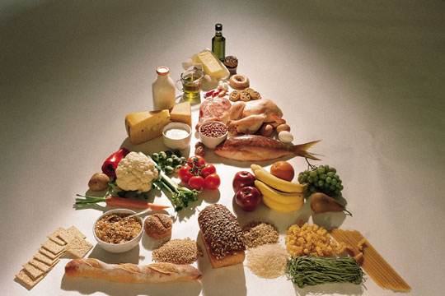

Pokarmy codziennie spożywane przez człowieka powinny w pełni pokrywać jego jakościowe i ilościowe zapotrzebowanie na energię i wszystkie składniki odżywcze
oraz spełniać wymagania racjonalnego żywienia do których należą:
- odpowiednia liczba i wielkość posiłków oraz odstępy między nimi,
- urozmaicenie pod względem asortymentu, barwy, smaku i zapachu,
- odpowiednia ilość płynów.
Ważna jest prawidłowa wartość energetyczna poszczególnych posiłków. Najwięcej energii powinien dostarczać nam obiad, następnie I śniadanie, kolacja, a najmniej II śniadanie i podwieczorek. Każdy posiłek powinien być zrównoważony pod względem wartości energetycznej i zawartości składników odżywczych. Łączna wartość energetyczna posiłków spożywczych przed obiadem powinna być wyższa lub równa kaloryczności obiadu i porównywalna z daniami jedzonymi po obiedzie.
SMACZNEGO!

PAMIĘTAJ:
- POD WPŁYWEM ALKOHOLU MOŻESZ ZROBIĆ COŚ, CZEGO BĘDZIESZ ŻAŁOWAŁ DO KOŃCA ŻYCIA.
- MOŻESZ WYRZĄDZIĆ KRZYWDĘ NIE TYLKO SOBIE, ALE I LUDZIOM, KTÓRZY CIĘ KOCHAJĄ.
- NIE POMAGAJ W ZDOBYWANIU ALKOHOLU, BO MOŻESZ KOMUŚ ZASZKODZIĆ.

P.S. Wychowawca klasy II mps pozdrawia swoich „aniołków”.

Redakcja „ Wieści z Koszar”:
Anna Stanisławczyk, Aleksandra Kubiaczyk, Edyta Raczak.

Zapraszamy wszystkich chętnych do współpracy!
Źródło materiałów: ulotki, Internet.

